МИНИСТЕРСТВО НАУКИ И ВЫСШЕГО ОБРАЗОВАНИЯ РОССИЙСКОЙ ФЕДЕРАЦИИ
федеральное государственное АВТОНОМНОЕ образовательное учреждение высшего образования
«Национальный исследовательский ядерный университет «МИФИ»
Обнинский институт атомной энергетики
Отделение интеллектуальных кибернетических систем

Лабораторная работа №1
по курсу «Информационные сети»
на тему «Утилиты командной строки Linux для работы с сетью»
Вариант №4 — yandex.ru.

Подписи:
Исполнитель
студент гр. ИС-Б17 __________________ В. Ю. Петренко

Принял
старший преподаватель __________________ И. В. Охрименко

Обнинск, 2020
1) «Утилита ifconfig»
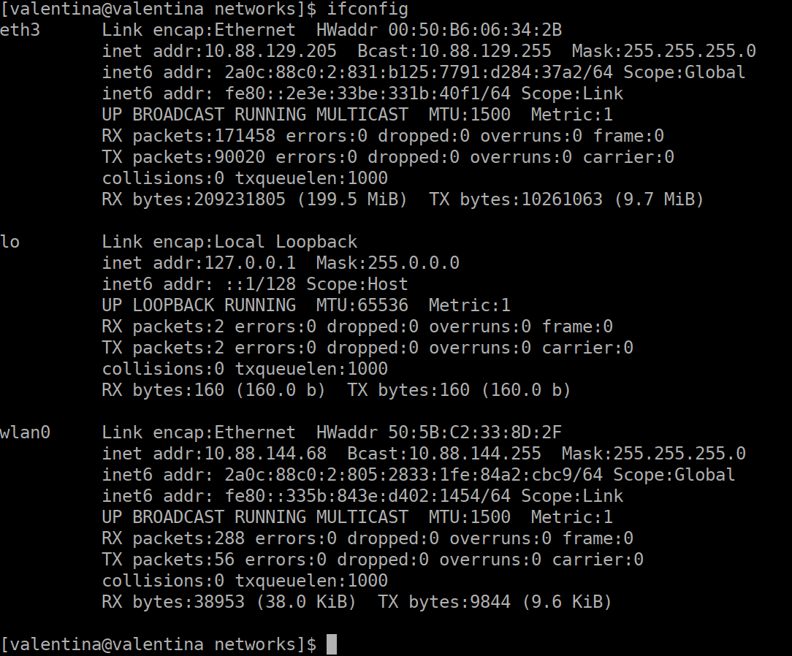
[valentina@valentina networks]$ ifconfig
eth3 Link encap:Ethernet HWaddr 00:50:B6:06:34:2B
inet addr:10.88.129.205 Bcast:10.88.129.255 Mask:255.255.255.0
inet6 addr: 2a0c:88c0:2:831:b125:7791:d284:37a2/64 Scope:Global
inet6 addr: fe80::2e3e:33be:331b:40f1/64 Scope:Link
UP BROADCAST RUNNING MULTICAST MTU:1500 Metric:1
RX packets:171458 errors:0 dropped:0 overruns:0 frame:0
TX packets:90020 errors:0 dropped:0 overruns:0 carrier:0
collisions:0 txqueuelen:1000
RX bytes:209231805 (199.5 MiB) TX bytes:10261063 (9.7 MiB)
lo Link encap:Local Loopback
inet addr:127.0.0.1 Mask:255.0.0.0
inet6 addr: ::1/128 Scope:Host
UP LOOPBACK RUNNING MTU:65536 Metric:1
RX packets:2 errors:0 dropped:0 overruns:0 frame:0
TX packets:2 errors:0 dropped:0 overruns:0 carrier:0
collisions:0 txqueuelen:1000
RX bytes:160 (160.0 b) TX bytes:160 (160.0 b)
wlan0 Link encap:Ethernet HWaddr 50:5B:C2:33:8D:2F
inet addr:10.88.144.68 Bcast:10.88.144.255 Mask:255.255.255.0
inet6 addr: 2a0c:88c0:2:805:2833:1fe:84a2:cbc9/64 Scope:Global
inet6 addr: fe80::335b:843e:d402:1454/64 Scope:Link
UP BROADCAST RUNNING MULTICAST MTU:1500 Metric:1
RX packets:288 errors:0 dropped:0 overruns:0 frame:0
TX packets:56 errors:0 dropped:0 overruns:0 carrier:0
collisions:0 txqueuelen:1000
RX bytes:38953 (38.0 KiB) TX bytes:9844 (9.6 KiB)
В данном случае имеется подключение ноутбука как по Wi-Fi, так и по Ethernet адаптеру. IP адрес интерфейса по Wi-Fi— 10.88.144.68, маска - 255.255.255.0, шлюз- 10.88.144.255.
Интерфейсы ноутбука и IP адрес интерфейса по Ethernet адаптеру — 10.88.129.205, маска — 255.255.255.0, шлюз — 10.88.129.255.
запишите в отчет информацию о физическом адресе сетевой платы.
2) «Утилита ping»
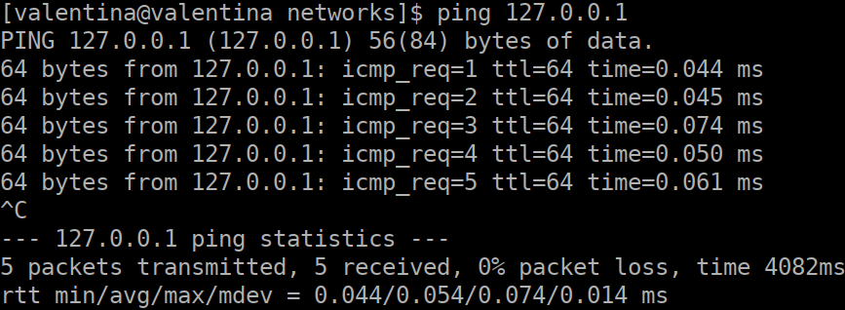
применив команду ping, проверьте настройку платы, доступность основного шлюза и
доступность удаленного узла. Адреса удаленных узлов выбирайте по своему варианту
(см. Варианты).
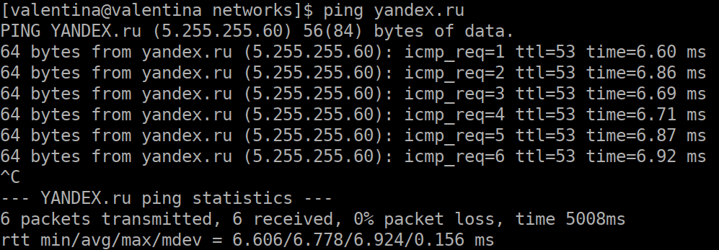
Скрины и выводы поместите в отчет. Используя опцию -i команды ping определите адреса первых трех маршрутизаторов находящихся между вашим компьютером и удаленным узлом.

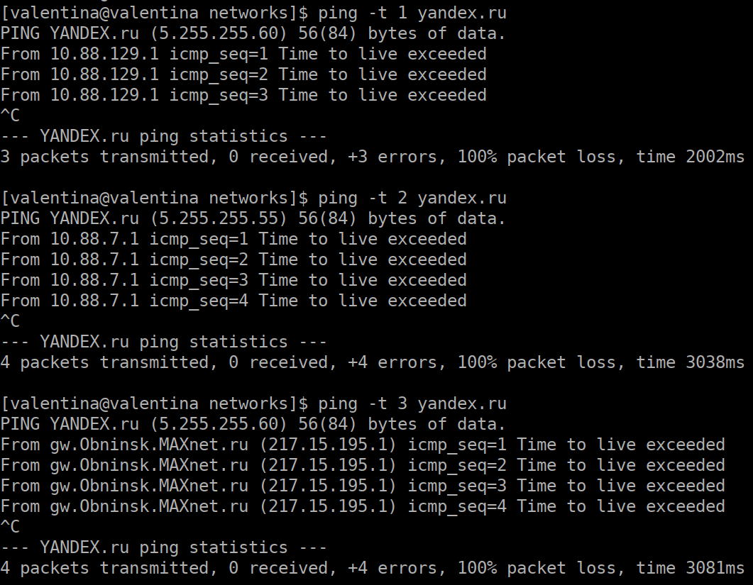
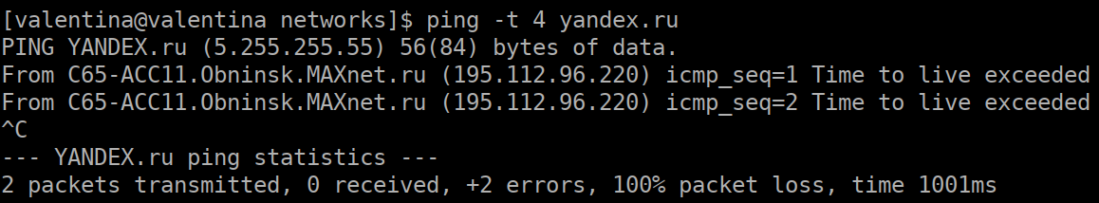
3) «Утилита traceroute»
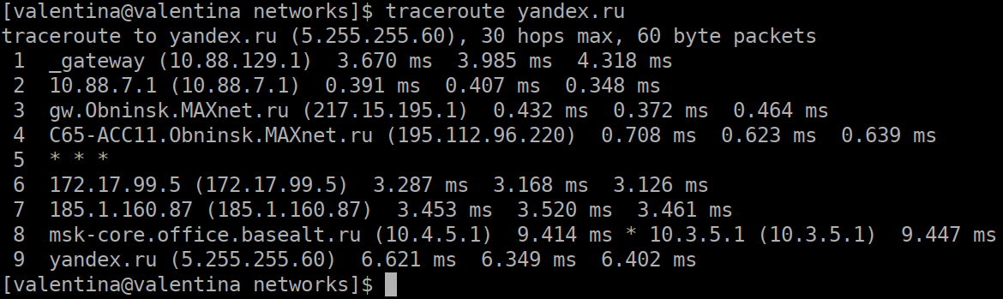
4) «Утилита mtr»
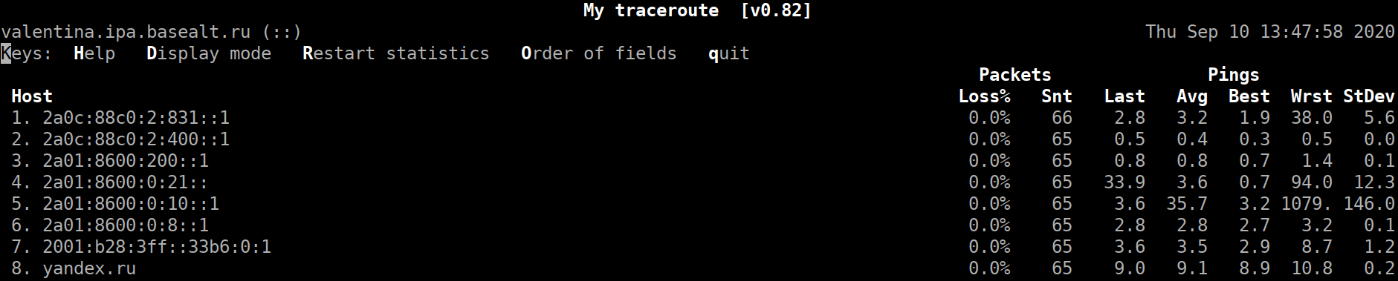
изучите состояние линков на маршруте от вашего компьютера
до удаленного узла и определите самые «узкие места» (т.е. самые медленные
участки).
5) «Утилита arp»
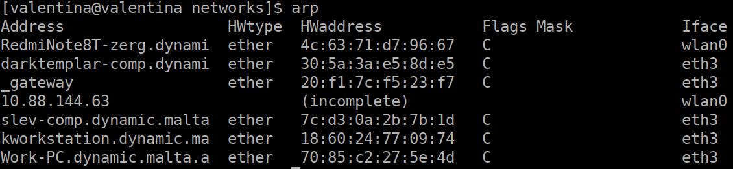
Выпишите в отчет MAC адрес основного шлюза.

6) «Утилита netstat»
Командой netstat, выполненной с ключами –a, –n и –o, получите список соединений,
установленных на вашем компьютере.
Определите имя любого приложения, установившей соединение с удаленной
программой. Свой вывод обоснуйте соответствующим скрином.

